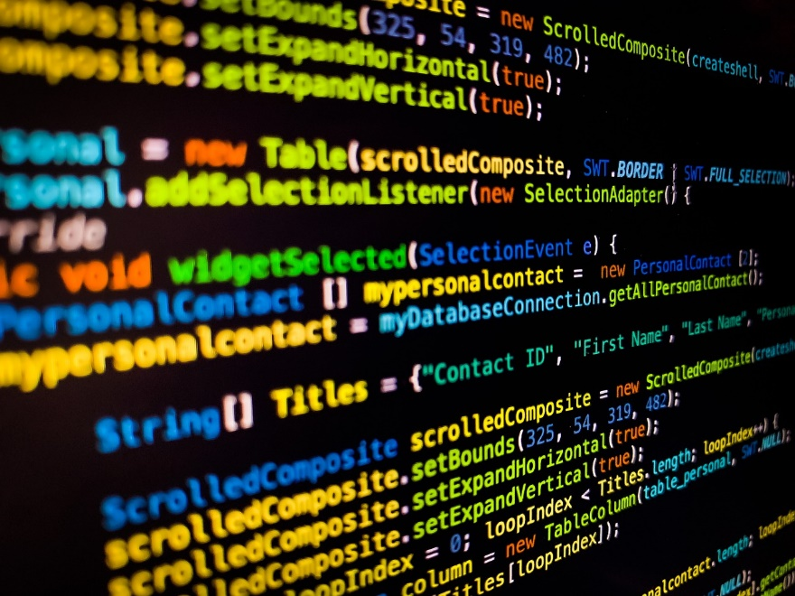

Three Case C#

AF

René K. L. Hansen | Datatekniker Med Speciale i Programing | 11/05-2022

Indhold.

Intro 1

Variables 1

Hvad er variables 1

Hvorfor skal vi deklarer variables 1

Hvad bruger vi variables til 1

Hvorfor bruger vi dem 1

Console kodning 2

Hvad er conole.readkey? 2

Hvad er console,clear? 2

Havd er console.writeline? 2

Hvad er forskellen på writelin og write? 2

# Intro

I den her opgave skulle vil lavet 3 programmer et med password og et med fodbold og et med dans og de skulle være forbundet med hinanden,

jeg vil prøve at forklar om hvilken variables jeg har bruget og hvad de gør

vil også prøve at forklar om selv koder jeg bruger og hvorfor jeg har bruget dem

# Variables

### Hvad er variables

Variables er container for at opbevar data og values der er flere forskellig variabler

Der er string, int, double.

### Hvad er en sting variable

En string variabler er til text kan bruge i kode til kun lave password eller brugernavn eller til sætte bogstaver på en valatur så som usd eller kr. eller euro osv.

### Hvad er en int variable

En int er variable er til tal så du kan skrive 10/100/1000/10000 og kan bruge når der noget der skal udregnes hvis man nu skal finde ud af have 100 usd er i kr. så bruger man int til at kun udregne sammen med en anden variable som hedder double.

### Hvorfor skal vi deklarer variables

Hvis vi ikke deklarer dem vil vores program kode ikke virke og så vil rasten af program heller ikke virke

### Hvad bruger vi variables til

Hvis du har en text du skal havde ind i en udregning så skal du bruge det der hedder en string som skal deklareres eller vil program ikke funke hvilet vil være et problem hvis det ikke virker

### Hvorfor bruger vi dem

Hvis vi ikke bruger dem vil vore koder ikke kun virke og så vil en lommeregner som der er i Windows eller på din telefon ikke virke og så vil du ikke kun bruge de programmer

# Console kodning

Console kodning er når du koder i Console prompt og bruges også til server console

I console kan du bruge følge console kode (Console. SetCursorPosition(x,X); der er også console. BackgroundColor = consolecolor.Xxx(den farve man nu vil havde der hvor de 3 x er) der også console.readline(); og console writeline(”test”); (som nu skriver test) og så er der Console.readkey(); (som læse hele program eller den del af kode du har sat den)

### Hvad gør conole.readkey?

Console.readkey(); læser hele koden eller den del du har sat den ved

### Hvad er console.clear?

Console.clear(); raser så alt det du har skrevet da program køre bliver clear så du kan skriver der igen hvis program er sat up til det.

### Hvad gør console.writeline?

Conesole.writeline(); skriver ind hele line med den text du nu skule sætte ind i (””)

Så hvis jeg skrev Console.writeline(”hjælp jeg er lost”); vil den skrive hjælpe jeg er lost i prompte programmet

### Hvad er forskellen på writelin og write?

Hvad er forskellen på writeline og wirte? Writeline skrive kun den linje du har i selv kode hvor write skriver det hele uden at stoppe

# Logbog

|  |  |  |  |
| --- | --- | --- | --- |
| Læreret | Klokken | Dato | Opnået |
|  | 07:30-11:30 | 11/05-2022 | Har fået sat mit program en del op dog ikke færdig med det i nu |
|  | 12:00-12:20 | 11/05-2022 | Fået skrevet om variabler samt hvad de gør hver især |
|  | 12:20-13:00 | 11/05-2022 | Fået skrevet en del om console kode og hvad de i hver gør |
|  | 13:30-14:00 | 11/05-2022 | Fået forklar hvad forskellen på hvad writeline og write er |
|  | 13:30-14:08 | 11/05-2022 | Fået start op på min rapport til min 3 case opgave |
|  | 14:09- | 11/05-2022 | Start med at skrive logbog så man kan se hvordan jeg har fået det hele til gå og hvordan jeg har bruget dagen på |